Коваль Виктор Викторович, группа ИС2-20, Экзаменационный билет №26 по ПМ.01 «Эксплуатация информационных систем» специальность 09.02.04 Информационные системы (по отраслям).

**Итоговый отчет.**

**Задания для выполнения работы**

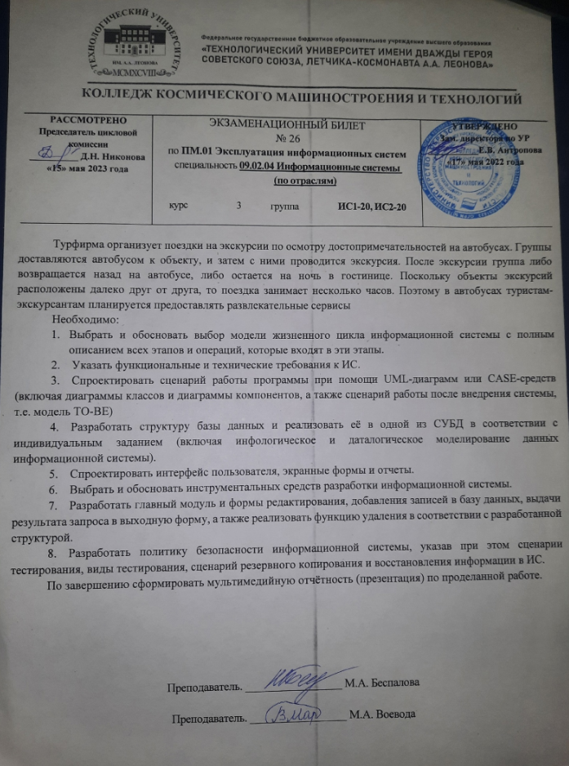

Рисунок 1 Билет №26

GitHub: <https://github.com/V1T12838/PM.01>

**Задание 1.**

Выбор модели жизненного цикла информационной системы зависит от множества факторов, включая требования заказчика, характер проекта и доступные ресурсы. Однако для проектов в сфере турфирма можно рассмотреть модель жизненного цикла под названием «Спиральная модель», которая показана на рисунке 2.

В отличие от поэтапной и каскадной модели, спиральная является самой сложной. Спиральная модель эффективно управляет рисками и неопределенностью в проекте. Она позволяет поэтапно протестировать результаты, что помогает выявить и решить проблемы на ранних стадиях разработки. Данная модель обладает гибкостью, позволяя команде проекта вносить изменения и корректировки на основе обратной связи и опыта предыдущих операций. В данном случае следует перепроверять цели, реализации, и интеграции, поскольку вероятность улучшения системы высока.

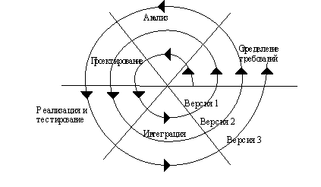

Рисунок 2 Спиральная модель жизненного цикла

Спиральная модель жизненного цикла информационной системы включает следующие этапы: анализ, проектирование, реализация и тестирование, интеграция и определение требований. Давайте рассмотрим каждый этап подробнее:

* Анализ: На этом этапе происходит сбор и анализ требований к системе. Исследуются бизнес-процессы и задачи, которые информационная система должна решать в сфере турфирма. Результатом анализа является документ, содержащий функциональные и нефункциональные требования к системе.
* Проектирование: На этапе проектирования создается архитектура системы и ее компоненты. Проектируются базы данных, пользовательский интерфейс и логика работы системы. Для информационной системы в турфирме может понадобиться проектирование функций, связанных с бронированием, оплатой, управлением гостиницами, авиабилетами и другими туристическими услугами.
* Реализация и тестирование: На этом этапе происходит разработка программного кода и создание системы согласно спроектированной архитектуре. Реализация включает в себя написание и отладку программного кода. После этого проводятся тесты на соответствие требованиям и внешнему взаимодействию. Тестирование в ориентации на сферу турфирме поможет проверить работоспособность системы при бронировании туров, оплате, выпуске документов и т.д.
* Интеграция: На этапе интеграции система объединяется с другими системами, которые участвуют в туристическом процессе. Могут использоваться API (интерфейсы программирования приложений) для обмена данными между различными информационными системами, такими как система бронирования отелей или авиабилетов.
* Определение требований: Этот этап включает постоянную проверку и обновление требований к системе. В условиях изменений в сфере турфирме и требований клиентов, определение требований необходимо для обеспечения актуальности и эффективности информационной системы.

**Задание 2.**

Функциональные требования к информационной системе на основе 1C:

1. Регистрация сотрудников:

* Система будет, выводить информацию о сотрудниках организации, включая персональные данные, контактную информацию и статус занятости.
* Будет возможность добавлять новых сотрудников, редактировать существующую информацию и удалять записи.
* В системе должен быть доступен поиск сотрудников по различным критериям, например, по отделу или фамилии.

1. Регистрация групп:

* В системе необходимо будет вести учет информации о группах.
* Ввести возможность добавлять новые группы и привязывать сотрудников к группам.
* Обеспечить доступ к информации о группах, включая даты, места и участников.

1. Управление доступом:

* В системе должны предоставляться уровни доступа к информации в зависимости от роли пользователя.
* Роль администратора должна иметь полный доступ ко всей информации.
* Роль сотрудников должна иметь доступ только к информации о своих группах, участниках и персональной информации.
* Система должна запрашивать аутентификацию пользователей и защиту данных.

Технические требования к информационной системе:

1. Платформа

* База должна быть разработана на платформе 1C:Предприятие.
* Использовать последнюю версию платформы.

1. База данных:

* Необходимо использовать реляционную базу данных для хранения информации.
* Рекомендуется использовать СУБД.

1. Интерфейс пользователя:

* Система должна иметь удобный интерфейс.
* Интерфейс должен быть сделан под различные устройства, такие как планшеты, компьютеры, смартфоны.
* Использовать стандартные элементы управления и дизайн, для удобства работы пользователям.

1. Безопасность:

* Система должна обеспечивать защиту данных и информации.
* Должны быть предприняты меры безопасности.

1. Системные требования:

* Система должна работать на программных ресурсах, соответствующих рекомендациям платформы 1C.
* Система должна выполнять стабильную работу при планируемых нагрузках и большом количестве пользователей.

Системные требования:

Для работы с базой 1С Предприятия, необходим компьютер, имеющий следующие компоненты [2]:

* Персональный Компьютер:
* Процессор Intel i3 или выше. AMD Ryzen 1600 или выше
* Операционная система со всеми установленными обновлениями: Windows 10, Windows 8.1, Windows 7
* Оперативная память 4 Гбайт и выше
* SSD диск
* Видео карта
* Блок питания
* Клавиатура
* Мышка
* Монитор

На рисунке 3 показана логическая модель данных.

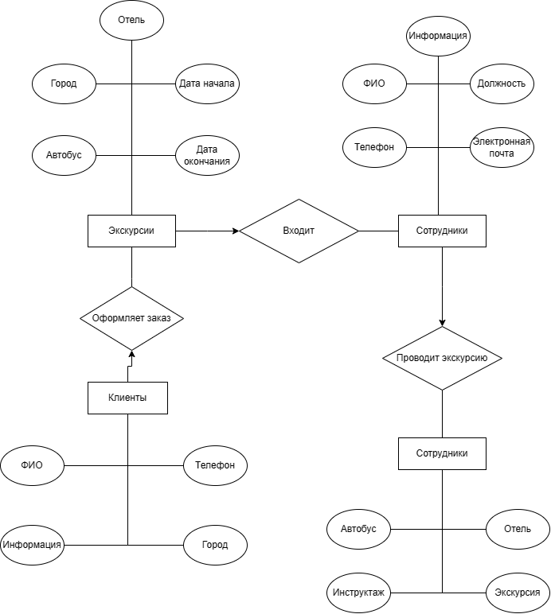

Рисунок 3 Логическая модель

**Задание 3.**

Работа информационной системы была спроектирована с помощью диаграммы классов, представленной на рисунке 4. Основные классы – объекты конфигурации.

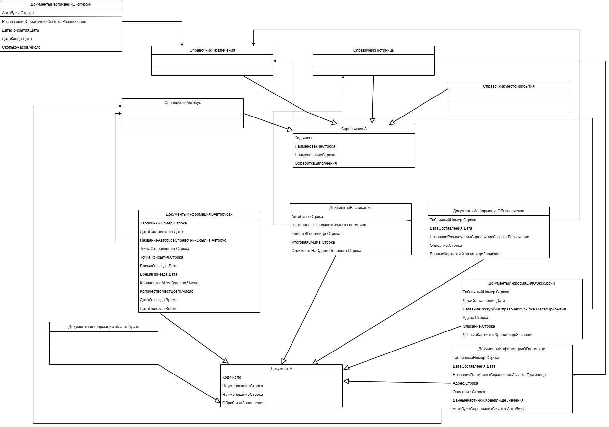

Рисунок 4 Диаграмма классов

На рисунке 5 показана модель TO-BE после внедрения информационной системы.

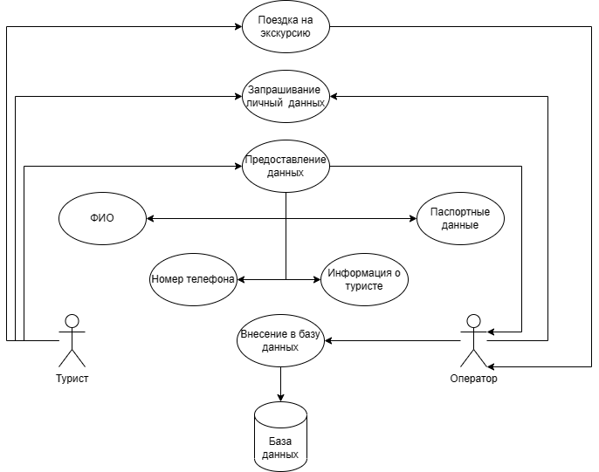

Рисунок 5 Модель TO-BE

На данном изображении оператор использует информационную систему для хранения информации о туристах и экскурсиях, вместо того, чтобы использовать документацию письменного вида. Это упрощает хранить данные и улучшает скорость обслуживания клиентов.

**Задание 4.**

На первом этапе проектирования была создана инфологическая модель, которая представлена на рисунке 6.

Инфологическая модель помогает описать структуру данных и связи между ними, что облегчает понимание и проектирование информационной системы для турфирмы. Она является основой для разработки физической модели данных и реализации базы данных.

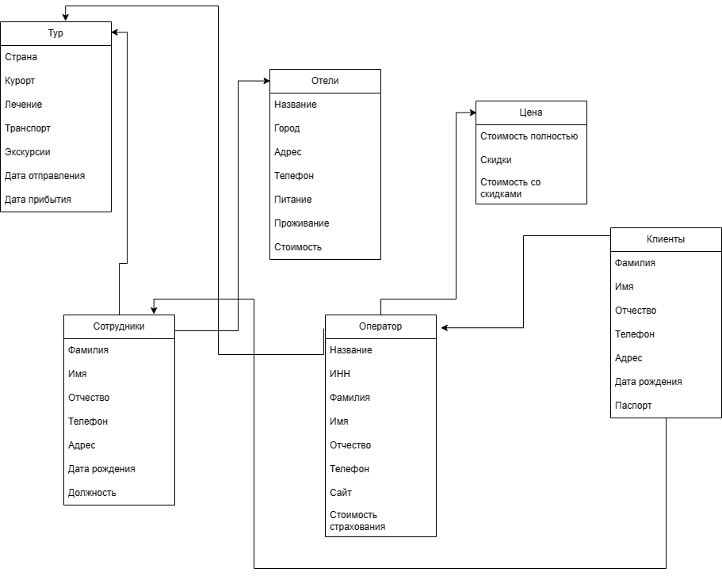

Рисунок 6 Инфологическая модель

На основании инфологической модели, была спроектирована даталогическая модель, которая показана на рисунке 7.

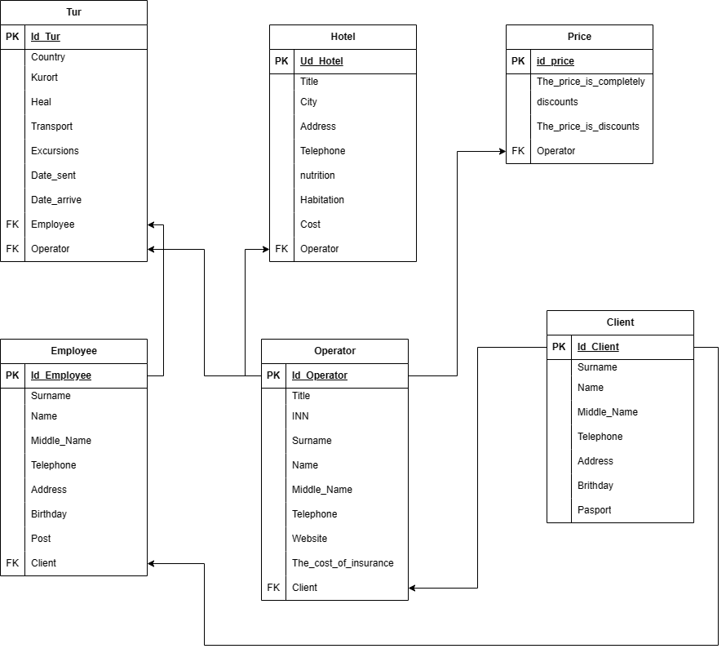

Рисунок 7 Даталогическая модель

**Задание 5.**

Важно учесть, что проектирование интерфейса пользователя должно быть интуитивно понятным, удобным в использовании и соответствовать бренду и дизайну турфирмы. На рисунке 8 показан, как выглядит главный экран.

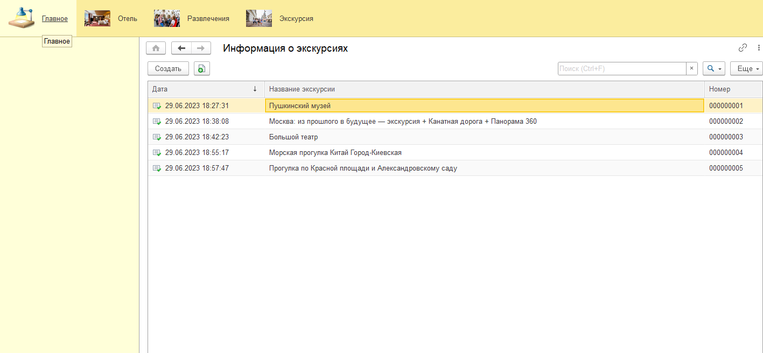

Рисунок 8 Главный экран

В конфигурации нужно создать справочник и указать ему «Имя», «Синоним». После мы можем настроить справочник, нажав на «+» и где мы можем создать «Реквизит», «Табличные части», «Формы», «Команды» и «Макеты», где уже можно задавать все настройки. Так же нажав на справочник правой кнопкой мыши, нам расширят функционал, где мы можем углубленно настроить справочник. (Документ настраивается точно так же). Справочник и документы показаны на рисунке под номером 9-12

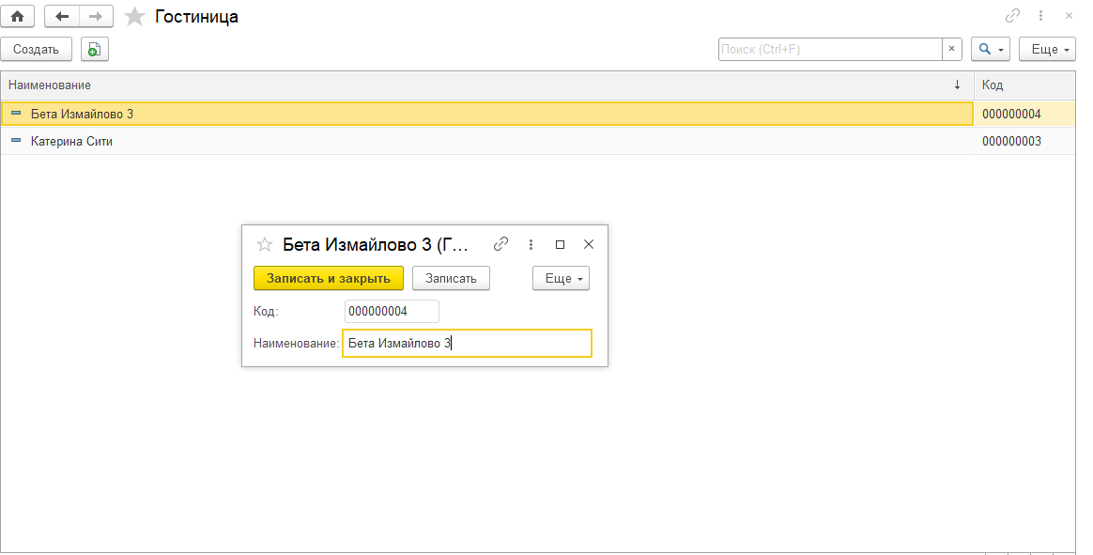

Рисунок 9 Справочник в откладке

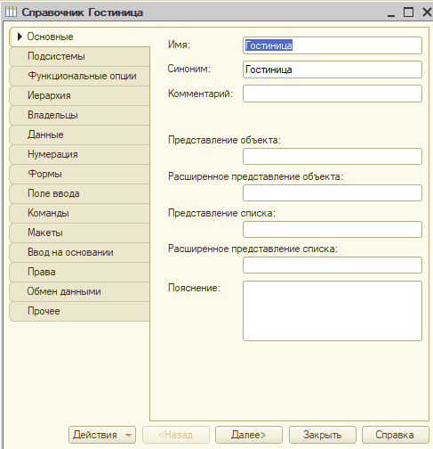

Рисунок 10 Справочник в конфигураторе

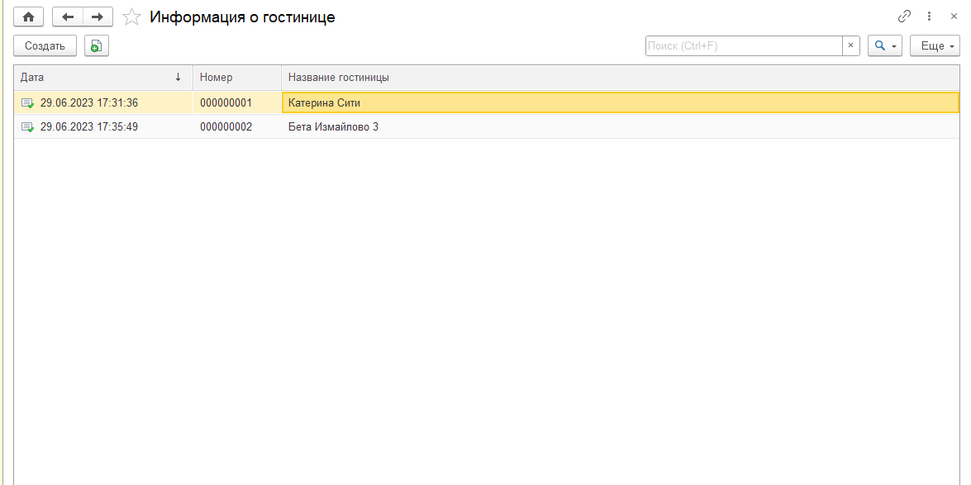

Рисунок 11 Документ в откладке

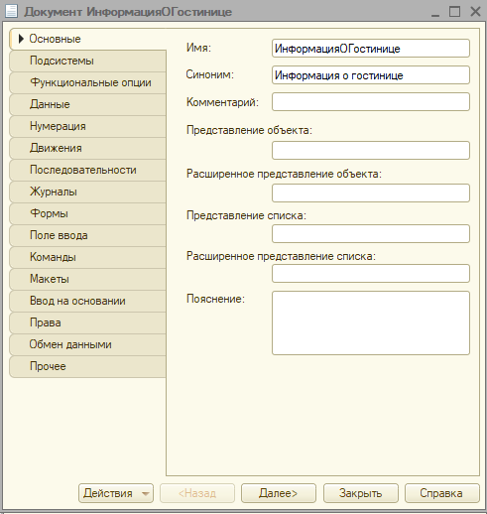

Рисунок 12 Документ в конфигураторе

**6. Выполнение задания**

Для реализации данного проекта была выбрана платформа 1С: Предприятие.

1С: Предприятие предоставляет возможность автоматизации широкого спектра деятельности предприятия.

Выбор данных инструментальных средств основан на факторах таких как:

* Размеры информационной системы;
* Требование к обеспечению кросс платформы.

Кроме того, 1С:Предприятие является популярной платформой в России и других странах СНГ, в добавок соответствует российскому законодательству.

**7. Выполнение задания №7.**

В соответствии с выполненными заданиями были разработаны основной модуль формы и отчеты. На рисунке 13 показана информация о развлечении

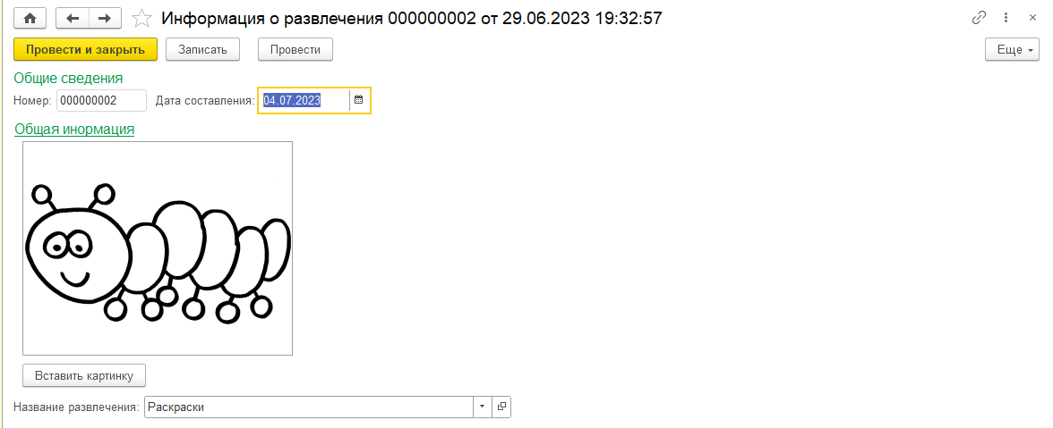

Рисунок 13 Основная страница

Если посмотреть на рисунок 14, то мы сможем увидеть, как удалять данные из нашей базы

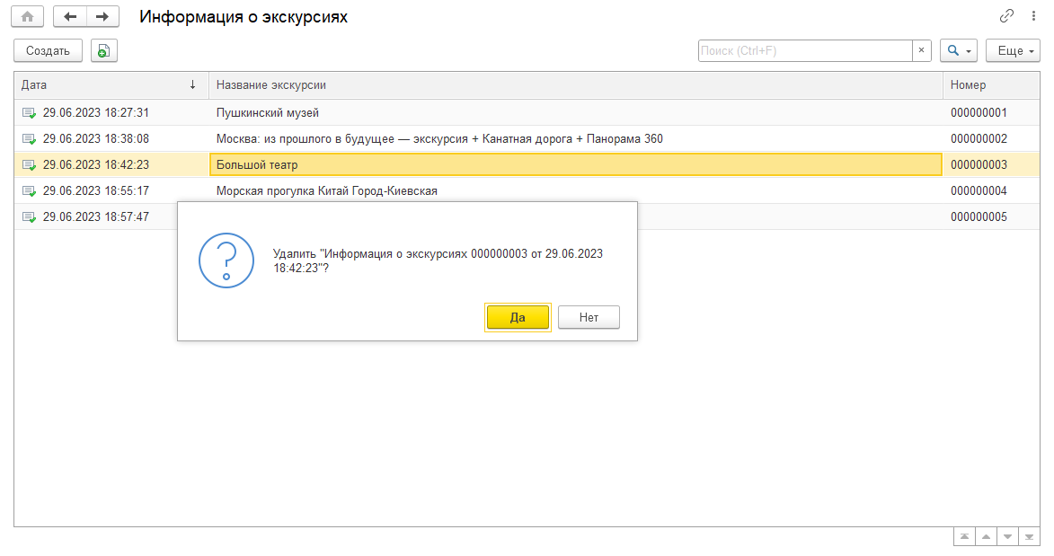

Рисунок 14. Удаление

На рисунке 15 показан отчёт в виде диаграммы.

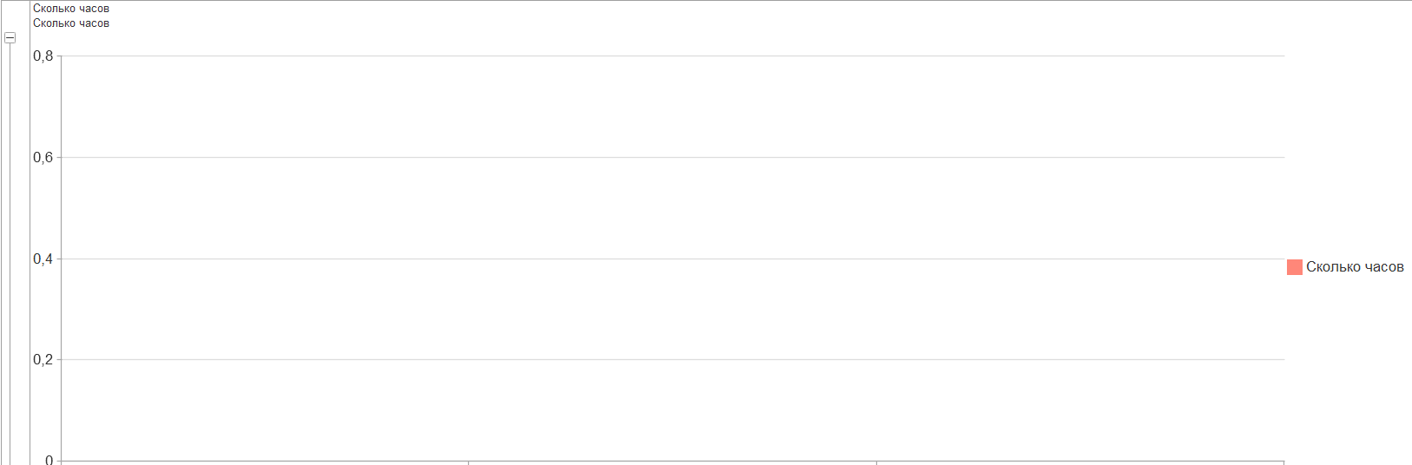

Рисунок 15. Отчет

**8. Выполнение задания 8**

Политика безопасности информационной системы должна включать следующие аспекты:

1. Аутентификация и авторизация:

* Все пользователи должны проходить процесс аутентификации с использованием уникальных идентификаторов
* Периодическое обновление и пересмотр прав доступа пользователей, включая удаление неактивных учетных записей.

1. Шифрование и защита данных:

* Хранение данных, таких как личная информация клиентов, данные о бронированиях, в базе данных с шифрованием на уровне хранения (полное или частичное шифрование).
* Защита учетных данных и паролей пользователей с помощью кэширования.

3. Резервное копирование и восстановление:

* Регулярное создание резервных копий базы данных и проверка их целостности.
* Тестирование процедур восстановления, чтобы убедиться в их эффективности и возможности быстрого и точного восстановления данных в случае сбоев или чрезвычайных ситуаций.

Тестирование информационной системы может включать следующие виды тестирования:

1. Сценарий тестирования: Атаки на систему

* Цель: Определение уязвимостей системы и оценка ее стойкости к атакам со стороны злоумышленников.
* Примеры сценариев: Попытка взлома доступа к системе, взлом пароля, и т.д

1. Сценарий тестирования: Нагрузочное тестирование

* Цель: Оценка производительности и стабильности системы при высоких нагрузках и определение ее предельных возможностей.
* Примеры сценариев: Проверка отклика системы при максимальной загрузке.

Сценарий резервного копирования и восстановления информации в информационной системе может выглядеть следующим образом:

* Регулярное создание резервных копий базы данных с заданной периодичностью (например, ежедневно, еженедельно).
* Проверка целостности и доступности созданных резервных копий.
* Хранение резервных копий в отдельном, защищенном хранилище.

Сценарий восстановления:

* Проверка возможности восстановления данных из резервных копий.
* Оценка времени и процесса восстановления данных в случае сбоя или чрезвычайной ситуации.

Проверка целостности и актуальности восстановленных данных.

При разработке политики безопасности необходимо учесть конкретные потребности и характеристики информационной системы туристической фирмы, а также соблюдать соответствующие стандарты и требования безопасности.